Математические основы защиты информации и информационной безопасности

Лабораторная работа №7 - Дискретное логарифмирование в конечном поле

Кейела Патачона, группа НПМмд-02-21

Содержание

# Цель и задание работы

***Цель***

Научиться дискретному логарифмированию в конечном поле

***Задания к лабораторной работе***

1. Реализовать алгоритм программно.
2. Получить у преподавателя задание, содержащее числа $p,a,b$ и вычислить логарифм.

# Выполнение работы

## Теоретическая часть

Задача дискретного логарифмирования, как и задача разложения на множители, применяется во многих алгоритмах криптографии с открытым ключом. Предложенная в 1976 году У. Диффи и М.Хеллманом для установления сеансового ключа, та задача послужила основой для создания протоколов шифрования и цифровой подписи, доказательств с нулсным разглашением и других криптографических протоколов.

Пусть над некоторым множеством Ω произвольной природы определены операции сложения $«+»$ и умножения $«.»$. Множество Ω называется кольцом если выполняются следующие условия: 1. Сложение коммутативно: $a+b=b+c$ для любых $a,b∈Ω$; 2. Сложение ассоциативно: $(a+b)+c=a+(b+c)$ для любых $a,b,c∈Ω$; 3. Существует нулевой элемент $0∈Ω$ такой, что $a+0=a$ для любого $a∈Ω$; 4. Для каждого элемента $a∈Ω$ существует противоположный элемент $−a∈Ω$ такой, что $−a+a=0$; 5. Умножение дистрибутивно относительно сложения:

$$a.(b+c)=a.b+a.c,(a+b).c=a.c+b.c,$$

для любых $a,b,c∈Ω$.

Если в кольце Ω умножение коммутативно: $a.b=b.a$ для любых $a,b∈Ω$, то кольцо называется *коммунтативным*.

Если в колые Ω умножение ассоциативно: $(a.b).c=a.(b.c)$ для любых $a,b,c∈Ω$, то кольцо называется *ассоциативным*.

Если в кольце Ω существует единичный элемент $e$ такой, что $a.e=e.a=a$ для любого $a∈Ω$, то кольцо называется кольцом с единицей.

Если в ассоциативном, коммутативном кольце с единицей для каждого ненулевого элемента $a$ существует обратный элемент $a^{−1}∈Ω$ такой, что $a^{−1}.a=a.a^{−1}=e$, то кольцо называется *полем*.

Пусть $m∈N,m>1$. Целые числа $a$ и $b$ называются *сравнимыми по модулю $m$* (обозначается $a≡b$ (*mod m*)), если разность $a−b$ делится на $m$ Некоторые свойства отношения сравнимости:

1. *Рефлексивность: $a≡a$* (*mod m*).
2. *Симметричность:* если $a≡b$ (*mod m*), то $b≡a$ (*mod m*).
3. *Транзитивность:* если $a≡b$ (*mod m*) и $b≡c$ (*mod m*), $a≡c$ (*mod m*).

Отношение, обладающее свойством рефлексивности, симметричности и транитимности, называется *отношением эквивалентности*. Отношение сравнимости является отношением эквивалентности на множестве $Z$ целых чисел.

Отношение эквивалентности разбивает множество, на котором оно определено, на *классы эквивалентности*. Любые два класса эквивалентности либо не пересекаются, либо совпадают.

Классы эквивалентности, определяемые отношением сравнимости, называются *классами вычетов по модулю m*. Класс вычетов, содержащий число $a$, обозначается $a$*(mod m)* и представляет собой множество чисел вида $a+km$, где $k∈Z$: число $a$ называется представителем этого класса вычетов.

Множество классов вычетов по модулю $m$ обозначается $Z/mZ$, состоит ровно из $m$ элементов и относительно операций сложения и умножения является *кольцом классов вычетов по модулю т*.

Пример. Если $m=2$, то $Z/2Z$ *= {0 (mod 2), 1 (mod 2))*, где *0 (mod 2) = $2Z$*  множество всех четных чисел, *1 (mod 2) $=2Z+1$*  множество всех нечетных чисел.

Обозначим $F_{p}=Z/pZ$ $p−$ простое целое число и назовем конечным полем и $p$ элементов. Задача дискретного логарифмирования в конечном поле формулируется так: для данных целых чисел $a$ и $b$, $a>1,b>p$, найти логарифм - такое целое число $x$, что $a^{x}≡b$ (*mod m*) (если такое число существует). По аналогии с вещественными числами используется обозначение $x=log_{a}b$.

Безопасность соответствующих криптосистем основана на том, что зная числа $a,x,p$, вычислить $a^{x}$*(mod p)* легко, а решит задачу дискретного логарифмирования трудно. Рассмотрим р-Метод Полларда, который можно применить и для задач дискретного логарифмирования. При этом случайное отображение $f$ должно обладать не только сжимающими свойствами, но и вычислимостью логарифма (логарифм числа $f(c)$ можно выразить через неизвестный логарифм $x$ и $log_{a}f(c)$). Для дискретного логарифмирования в качестве случайного отображения $f$ чаще всего используются ветвящиеся отображения, например:

$$f(c)=\left\{\begin{matrix}ac & \text{при }c<\frac{p}{2} \\ bc & \text{при }c>\frac{p}{2}\end{matrix}\right.$$

При $c<\frac{p}{2}$ имеем $log_{a}f(c)=log_{a}c+1$, при $c≥\frac{p}{2}−log_{a}f(c)=log_{a}c+1$

## Алгоритм, реализующий $p−$ Метод Полларда для задач дискретного логарифмирования.

*Вход.* Простое число $p$, число $a$ порядка $r$ по модулю $p$, целое число $b$, $1<b<p$; отображение $f$, обладающее сжимающими свойствами и сохраняющее вычислимость логарифма.

*Выход.* Показатель $x$, для которого $a^{x}≡b$*(mod p)*, если такой показатель существует. 1. Выбрать произвольные целые числа $u,v$ положить $c←a^{u}b^{v}$*(mod p)*, $d←c$ 2. Выполнять $c←f(c)$*(mod p)*, $d←f(f(c))$*(mod p)*, вычисляя при этом логарифмы для $c$ и $d$ как линейные функции от $x$ по модулю $r$, до получения равенства $c≡d$*(mod p)*. 3. Приравняв логарифмы для $c$ и $d$, вычислить логарифм $x$ решением сравнения по модулю $r$. Результат: $x$ или “Решений нет”.

Пример. Решим задачу дискретного логарифмирования ${10}^{x}≡64$*(mod 107)*, используя $p−$ Метод Полларда. Порядок числа $10$ по модулю $107$ равен $53$.

Выберем отображение $f(c)≡10c$*(mod 107)* при $c<53$, $f(c)≡64c$*(mod 107)* при $c≥53$. Пусть $u=2,v=2$. Результаты вычислений запишем в таблицу:

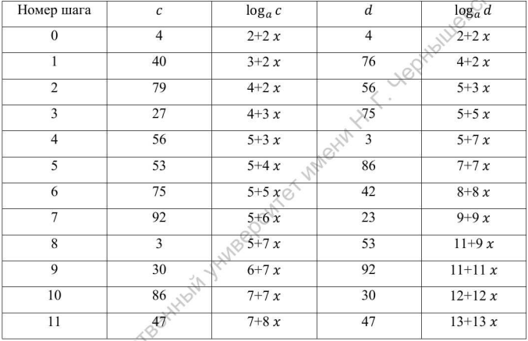

Пример дискретного логарифмирования

Приравниваем логарифмы, полученные на $11−$ м шаге: $7+8x≡13+13x$*(mod 107)*. Решая сравнение первой степени, получаем: $x=20$*(mod 53)*.

Проверка: ${10}^{20}≡64$*(mod 107)*.

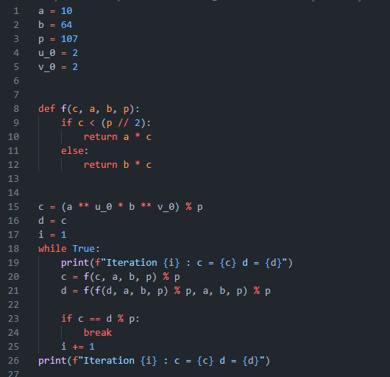

Алгоритм $p−$ Полларда

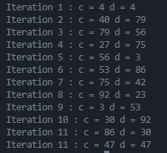

Результат алгоритма $p−$ Полларда

# Выводы

Мной была узчена тема дискретного логарифмирования в конечном поле.

# Список литературы

1. [Инструкция к лабораторной работе №7](https://esystem.rudn.ru/pluginfile.php/1283466/mod_folder/content/0/lab07.pdf?forcedownload=1)